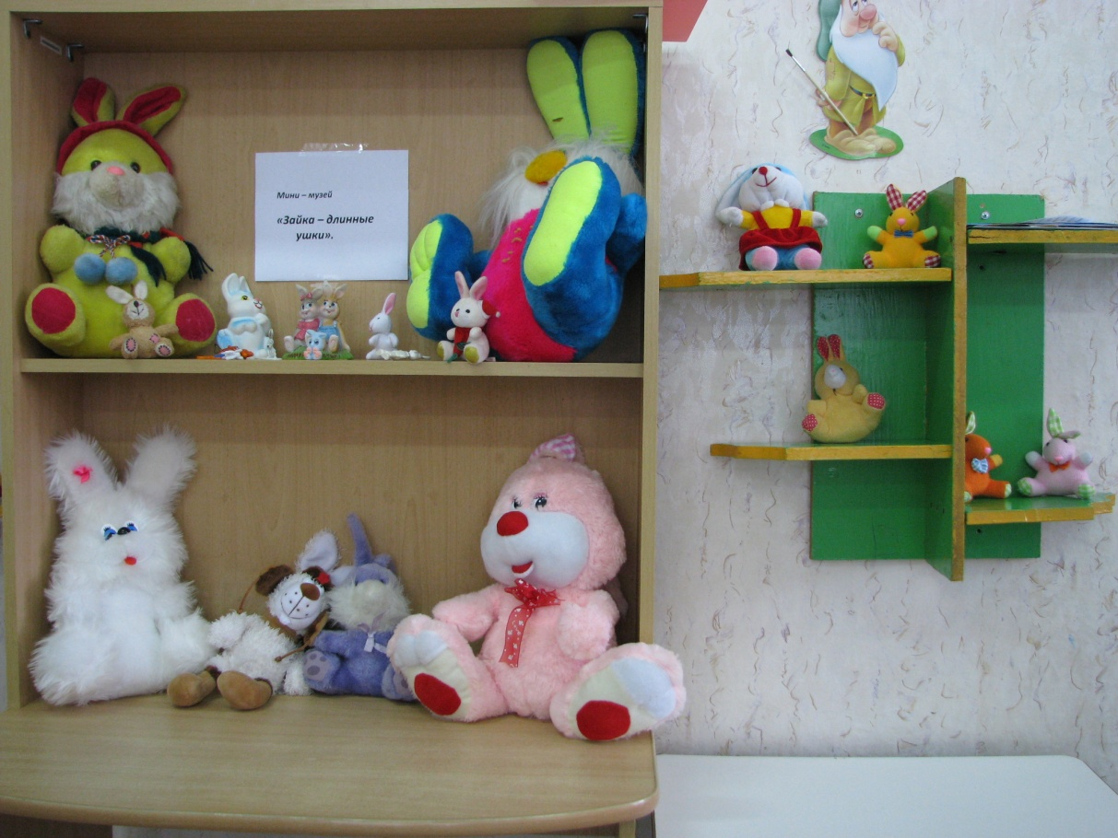

Зайки в гости к нам пришли,
Поселиться где? – нашли!
Очень любим мы зверей,
Сделали «мини – музей».

